OBJEDNÁVKA
číslo objednávky: 1040/2026
ze dne: 20.4.2026
Odběratel:
Fakturační adresa | Dodací adresa
Zdravotnická záchranná služba Jihomoravského kraje, p.o.  Kamenice 798/1d,  625 00 Brno | Zdravotnická záchranná služba Jihomoravského kraje, p.o.  Kamenice 798/1d,  625 00 Brno
IČO | 00346292
Bankovní spojení | MONETA Money Bank, a.s
Číslo účtu/kód banky | 117203514/0600
Způsob platby | faktura s 30 denní splatností
Kontaktní osoba
Id žádanky / Veřejná zakázka č. / Smlouva č. | Zakázka : P25V00001923
Dodavatel:
Název | Moira CZ
Sídlo | Antala Staška 114/20 Praha4
IČO / DIČ | 26479761/CZ26479761
Kontaktní osoba

POPIS OBJEDNANÉHO ZBOŽÍ – SLUŽEB
Objednáváme u Vás: 350ks triček Moira s kr.rukávem. pánské s-80x,M-10x,
Dámské: S-40x,L-60x, XL-80x,XXL-80x
Cellkem : 550127 kč
Děkuji
Se srdečným pozdravem

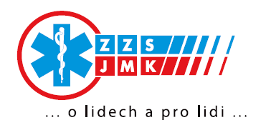

Poznámka: Objednávka je povinnou součástí vystavené faktury.

